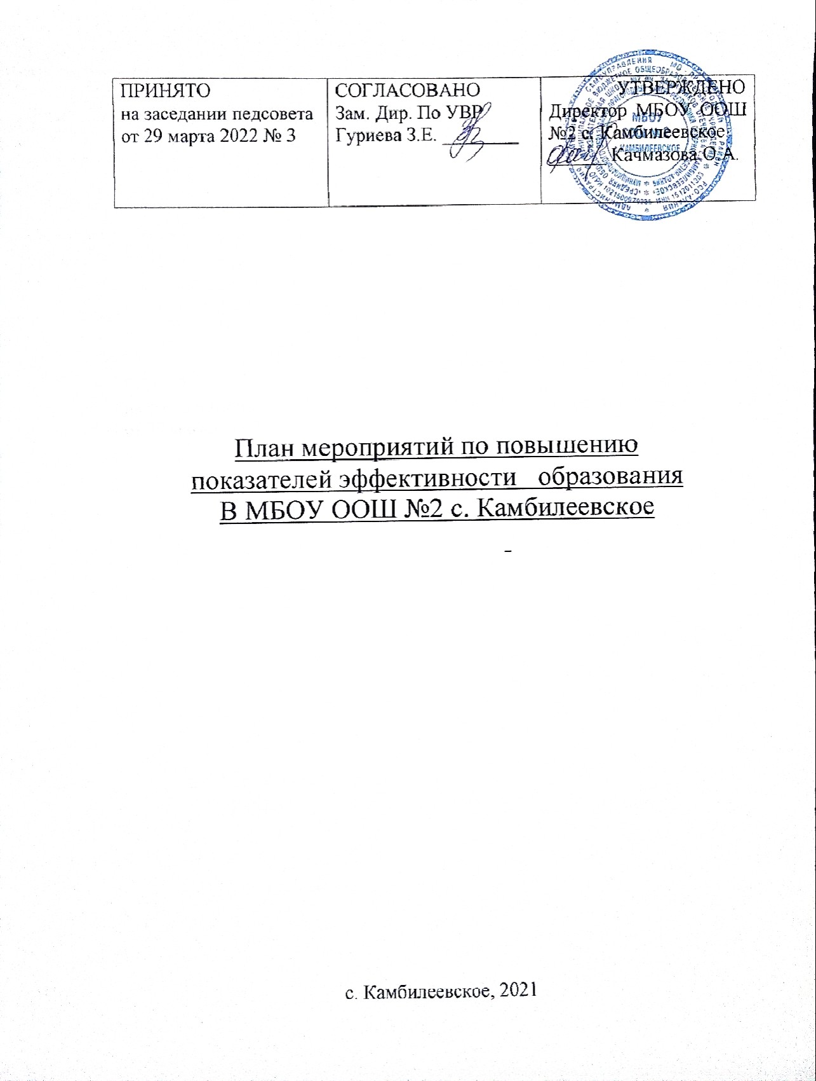

Задачи:
Продолжить реализацию мероприятий, направленных на повышение качества образования, обеспечение объективности оценивания образовательных результатов обучающихся.
Продолжить работу по повышению профессионального уровня педагогов через различные формы методической работы.
Совершенствовать работу по выявлению и поддержке одаренных детей.
Обеспечить формирование функциональной грамотности обучающихся через урочную и внеурочную деятельность.
Расширить практику применения индивидуального подхода в урочной и внеурочной деятельности.

№ п/п | Наименование мероприятия (краткое содержание) | Сроки исполнения | Ответственный исполнитель | Ожидаемый результат, отчетность
1.1 | Разработка и утверждение Положения  о школьном конкурсе  « » | До 15.09.2022г. | Директор О.А.Качмазова, зам. директора по УВР Гуриева З.Е.., руководители МО | Повышение эффективности управления качеством образования в ОО/  Положение
1.2 | Внесение изменений в действующие редакции НОО ООП и ООО ООП, разработка новой редакции СОО ООП в соответствии с требованиями законодательства. | До 31. 08. 2022 | Директор  О.А.Качмазова зам. директора по УВР Гуриева З.Е., руководители МО | Отсутствие нарушений требований законодательства/  Основные образовательные программы
1.3 | Разработка программы развития школы в соответствии с требованиями законодательства | До 31. 08. 2022 | Директор  О.А.Качмазова зам. директора по УВР Гуриева З.Е., | Повышение эффективности управления качеством образования в ОО/  Программы развития ОО
1.4 | Разработка и утверждение планов работы методических объединений (с внесением изменений согласно анализа ВПР). | С  15.09.2022  До 10.10.2022 | Директор  О.А.Качмазова зам. директора по УВР Гуриева З.Е.,  руководители МО | Отсутствие нарушений требований законодательства/  Планы работы МО
1.5 | Рассмотрение и утверждение программ курсов внеурочной деятельности. | Август-сентябрь 2022 | Зам. директора по УВР Гуриева З.Е.., преподаватели курсов | Отсутствие нарушений требований законодательства/  Планы внеурочной деятельности
2.1 | Реализация Плана мероприятий «Дорожной карты» по организации и проведению ГИА по образовательным программам основного общего образования | В течение 2022 - 2023 учебного года | Директор  О.А.Качмазова зам. директора по УВР Гуриева З.Е., | Достижение показателя  1 Комплекса мер /  Аналитическая справка
2.2 | Участие в реализации плана мероприятий (дорожной карты) реализации проекта по соверш-ванию механизмов  повышения функциональной грамотности обучающихся | 2 – ое  полугодие 2022-2023  уч.г. | Директор  О.А.Качмазова зам. директора по УВР Гуриева З.Е., | Повышение качества образовательных результатов обучающихся/  Программа курса внеурочной деятельности
2.3 | Реализация Программы профориентацион-ной работы в школе | В течение года | Ответственный по профориентационной работе Гуриева З.Е. | Готовность обучающихся к проф-ному выбору.
2.4 | Соблюдение требований ведения эл.журналов и дневников: своевременное заполнение, оценивание, дозировка д/з. | Согласно плану | зам. директора по УВР Гуриева З.Е., | Отсутствие нарушений требований законодатель-ства/  Справка о мониторинге электронных журналов
2.5 | Анализ результатов в формате ВПР | Октябрь-ноябрь 2022 года | Директор  О.А.Качмазова зам. директора по УВР Гуриева З.Е., | Работа по повышению качества образовательных результатов обучающихся /
2.6 | Промежуточные результаты работы по подготовке к ГИА | Январь 2023 года | О.А.Качмазова зам. директора по УВР Гуриева З.Е., | Достижение показателей .  Аналит.справка
2.7 | Организация индивидуальной работы с обучающимися испытывающими трудности в обучении | В течение года | О.А.Качмазова зам. директора по УВР Гуриева З.Е.  Учителя-предметники | Объективность и соответствие оценок/  Аналитические справки, распоряжения
2.8 | Анализ результатов образовательной деятельности школы за 2022 – 2023 учебный год | июнь 2022 года | О.А.Качмазова зам. директора по УВР Гуриева З.Е., | Рекомендации по достижению нового качества образования, постановка задач на 2022 – 2023 учебный год/
2.9 | Организация психолого – педагогической помощи обучающимся и контроль | В течение года | Зам. директора по УВР Гуриева З.Е. | Оказание психолого – педагогической помощи обучающимся/  отчет психолога
3.1 |  | В течение года | Учителя- предметники | Повышение методической грамотности педагогов/
4.1 | Разработка Положения о порядке текущего контроля успеваемости и промежуточной аттестации обучающихся | до 01. 09. 2022 года | О.А.Качмазова зам. директора по УВР Гуриева З.Е., | контроль промежуточной  аттестации  обучающихся общеобразова-тельных организациях
4.2 | Проведение открытых уроков и предметных декад. | В течение года | О.А.Качмазова зам. директора по УВР Гуриева З.Е.,и  педагоги | Повышение уровня внутри школьной системы оценки качества образования,
4.3 | Социологический опрос «Удовлетворен-ность качеством образования» | Апрель - май 2023 г. | О.А.Качмазова зам. директора по УВР Гуриева З.Е., кл.рук. | Увеличение доли удовлетворен-ных качеством образования/
5.1 | Реализация плана развития школьной инфраструктуры в соответствии с требованиями ФГОС ОО, ФГОС для детей с ОВЗ и детей – инвалидов | В течение года | О.А.Качмазова зам. директора по УВР Гуриева З.Е.,  завхоз | Отсутствие обращений граждан по вопросам развития школьной инфраструктуры/Планы
5.2 | Обеспечение обучающихся учебниками и учебными пособиями в соответствии с Федеральным перечнем учебников | В течение года | О.А.Качмазова зам. директора по УВР Гуриева З.Е., и блиотекарь.
5.3 | Оснащение современным учебным оборудованием, соответствующим требованием ФГОС: проектор, интерактивная доска, | В течение года | Директор  О.А.Качмазова | Повышение % удовлетворенности участников образовательного процесса материально – техническими условиями
6.1 | Ведение данных об одарённых детях | В течение  года | Директор  О.А.Качмазова зам. директора по УВР Гуриева З.Е., | Достижение показателей
6.2 | Ведение мониторинга результативности участия обучающихся в конкурсных  мероприятиях муницного уровней | В течение  года | Зам. директора по УВР Гуриева З.Е. | Выявление одарённых детей– участников конкурсных мероприятий
6.3 | Участие в школьном этапе Всероссийской олимпиады шк. | Сентябрь - октябрь | Учителя - предметники | Всероссийской олимпиаде школьников/  Протокол
6.4 | Участие в муниципальном этапе Вс.ОШ. | Октябрь - декабрь | Учителя - предметники
6.5 | Организация системы индивидуального наставничества с способными, одаренными детьми | В течение  года | Директор О.А.Качмазова  Зам. директора по УВР Гуриева З.Е.  учителя-предметники | Планы индивидуального наставничества,  Статистика
6.6 | Распространение опыта по сопровождению развития одаренного ребенка | В течение  года | Директор О.А.Качмазова  Зам. директора по УВР Гуриева З.Е. | Методические материалы
6.7 | Организация и проведение школьных предметных декад | В течение  года | Директор О.А.Качмазова  Зам. директора по УВР Гуриева З.Е.  руководители МО | Увеличение доли обучающихся – участников конкурсного и олимпиадного движения/  Материалы олимпиад, конференций.
6.8 | Метапредметная неделя (читательская грамотность, финансовая грамотность, математическая грамотность, естественно-научная грамотность, | Март |  | Увеличение доли обучающихся – участников конкурсного и олимпиадного движения/  Материалы олимпиад, конференций, конкурсов
6.9 | Количественный и качественный анализ участия обучающихся в 2022– 2023уч. году в олимпиадном и конкурсном движении. | до 20 июня 2021 года | Зам. директора по УВР Чванова Н.В. | Увеличение доли участников олимпиадного и конкурсного движения/  Аналитическая справка.
7.1 | Реализация программы наставничества «Молодой специалист» | В течение года | Директор О.А.Качмазова  Зам. директора по УВР Гуриева З.Е. | Повышение эффективности труда через качественную подготовку молодых кадров/
7.2 | Организация переподготовки педагогических кадров. | По мере необходимости | Директор О.А.Качмазова | Повышение образовательного уровня педагогов. 100% реализация образовательных программ.
7.3 | Организация и сопровождение повышения квалификации учителей-предметников и руководителей | В течение  года | Директор О.А.Качмазова  Зам. директора по УВР Гуриева З.Е. | Повышение образовательного уровня педагогов.
7.4 | Участие в семинарах –формирование метапредметных результатов, функциональной грамотности обучающихся через урочную, внеурочную деятельность . | по плану МС | Директор О.А.Качмазова  Зам. директора по УВР Гуриева З.Е. | Повышение уровня профессиональной подготовленности педагогических работников

